**Histórico de Revisões**

|  |  |  |  |
| --- | --- | --- | --- |
| Data | Versão | Descrição | Autor |
| 01-11-2018 | 1.0 | Protótipos Orbis | Paulo Bezerra |
|  |  |  |  |
|  |  |  |  |
|  |  |  |  |

**UC01 – Menu Inicial**

**Tela 1 –** **Produtos em destaques**

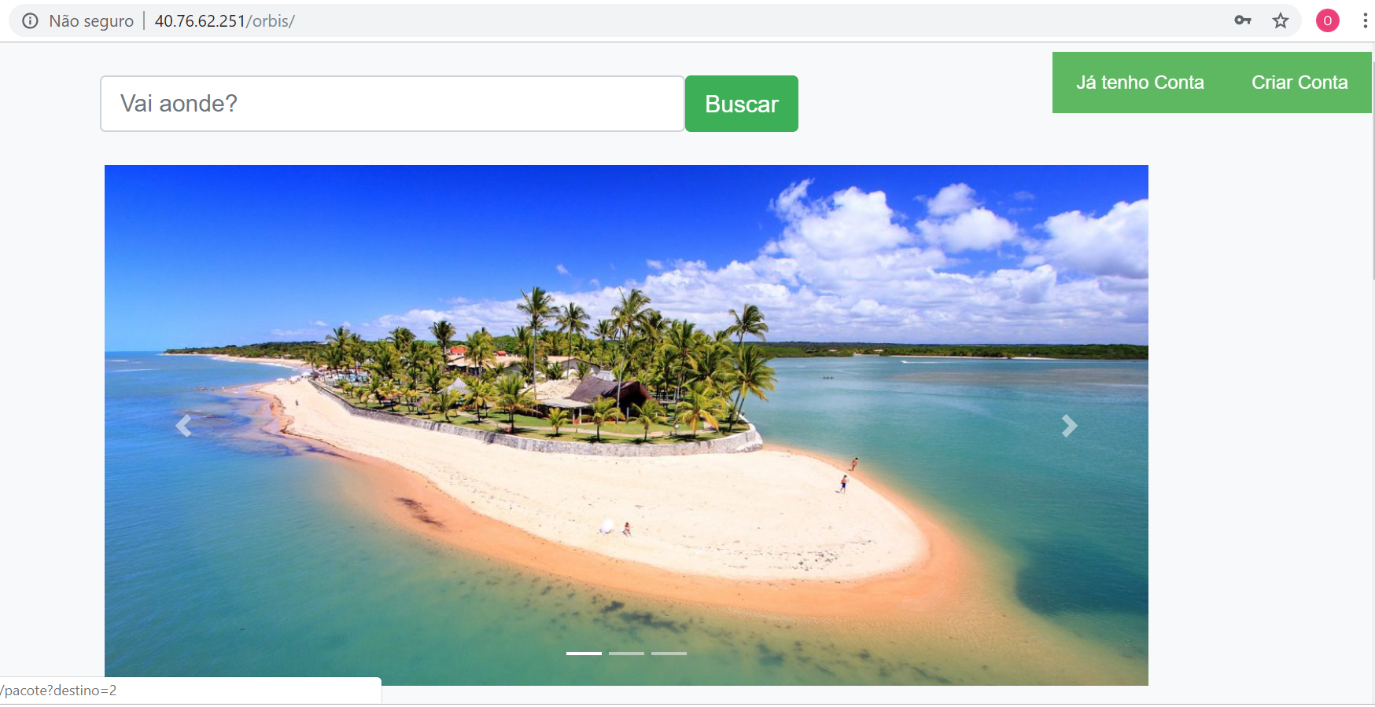

|  |  |  |  |  |  |  |
| --- | --- | --- | --- | --- | --- | --- |
| **Nome** | **Tipo do Campo** | **Obrigatório** | **Tamanho** | **Valor padrão** | **Máscara** | **Regras de Preenchimento/ Comportamento** |
| *Menu inicial* | *Input Search* | *Obrigatório* | *Máximo 60* | *Vazio* | *Auto Complete* | *Nenhuma regra* |